INDICAÇÃO nº 4147/2019

Solicito providências do Executivo, junto a Secretaria de Educação, na pessoa de sua secretária, Sra. Eliana Maria da Cruz Silva, acerca da implantação de uma escola de tempo integral, no bairro Vila Santa Rita.

INDICO à Mesa, na forma regimental vigente, que seja oficiado ao Excelentíssimo Senhor Igor Soares Ebert, Prefeito Municipal, para que determine através da Secretaria de Educação e Cultura, na pessoa de sua secretária, Sra. Eliana Maria da Cruz Silva, acerca da implantação de uma escola de tempo integral, no bairro Vila Santa Rita.

Justificativa

Senhor Presidente,
Senhores Vereadores,
Senhoras Vereadoras,

A demanda, ecoada pelas diversas solicitações dos moradores do próprio bairro e dos bairros vizinhos, são os principais fatores que ensejam o pedido que é viável e necessário.

A construção de uma escola em período integral no bairro Vila Santa Rita, atenderia crianças e adolescentes do bairro auxiliando-os no pleno desenvolvimento de suas habilidades, otimizando seu tempo e abrindo novos horizontes quanto a vida profissional futura.

Como possível local para receber a escola, indico o terreno ao lado do Centro Integrado de Saúde (CIS), recentemente inaugurado na Vila Santa Rita, que possui grande área livre.

Caso a escola seja construída no referido local, ela poderá atender aos alunos do CEMEB Professora Viviane Maria de David de Abreu (Preta), que atualmente está locado em prédio do Estado, e do CEMEB Vinícius de Moraes, que será reformado, a fim de substituir parte de madeira.

Como destinação para o prédio do CEMEB Vinícius de Moraes, poderá ser implantada uma creche, que é uma das principais demandas das mães de nosso município.

Nos últimos anos, é nítido e comprovado o crescimento habitacional ocorrido no nosso município nos seus diversos bairros. Com o crescimento acentuado da população itapeviense, a busca por vagas nas creches também aumentou, sobrecarregando o Cadastro da Rede Municipal de Ensino de Itapevi que apresenta um número muito maior de cadastros em comparação às vagas oferecidas.

O ideal seria a construção de uma escola que atenda, primeiramente, as crianças nos primeiros anos de vida e, secundariamente, mas não menos importante, dê o suporte aos pais de família que precisam trabalhar para sustentar seus filhos proporcionando assim uma melhor qualidade de vida das famílias do município.

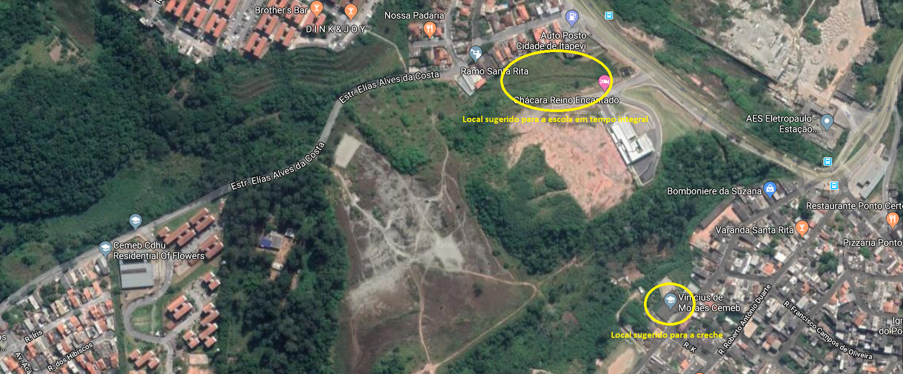
Contudo, sabendo da dificuldade e sabendo também de todo o empenho do Poder Executivo em realizar obras que tragam melhorias para educação do nosso município, cumpre-me como legislador sugestionar e auxiliar na busca de soluções que otimizem a estrutura para recebermos um número maior de alunos na educação infantil de Itapevi.

Assim, diante do exposto, pedimos que viabilizem o encaminhamento de tal solicitação para que haja o atendimento não só quanto a quantidade de vagas, mas também, quanto ao desenvolvimento educacional das crianças e adolescentes no que tange a projeções profissionais.

Sala das Sessões Bemvindo Moreira Nery, 29 de novembro de 2019.

